|  |
| --- |
| Institut Limayrac |
| Dictionnaire de données |
|  |

|  |
| --- |
| Aymeric Viala – Maxime Alrivie  23/01/2019 |

Table des matières

Description de la base 1

Dictionnaire de données 1

MCD 2

Descriptions des tables 2

Etat 2

Semaine 3

Jour 3

Personnel 3

Messages 3

Matières 3

Cours 3

# Description de la base

La base doit pouvoir être utilisée par le site web à livrer. Cette base doit stocker l’ensemble des informations concernant les planning (cours, planning formation …) et utilisateurs du site web à livrer. L’ensemble des messages échangé entre ces différents utilisateurs doivent être conservé dans cette base.

# Dictionnaire de données

|  |  |  |
| --- | --- | --- |
| **Nom** | **Type** | **Taille** |
| ID_Etat | Entier | 10 |
| Libelle | Chaine | 5 |
| ID_Semaine | Entier | 10 |
| Date_Debut | Date | - |
| Date_Fin | Date | - |
| ID_Jour | Entier | 10 |
| Date | Date | 10 |
| ID_JourEtat | Entier | 10 |
| ID_JourSemaine | Entier | 10 |
| ID_Personnel | Entier | 10 |
| Nom_Personnel | Chaine | 50 |
| Prenom_Personnel | Chaine | 50 |
| Num_Tel | Chaine | 10 |
| Mail | Chaine | 30 |
| est_Intervenant | Booléen | - |
| Mdp | Chaine | 100 |
| ID_Message | Entier | 10 |
| Contenu | Chaine | 1000 |
| ID_Expéditeur | Entier | 10 |
| ID_Destinataire | Entier | 10 |
| ID_Matiere | Entier | 10 |
| Nom_Matiere | Chaine | 100 |
| Nb_Heures | Entier | 3 |
| Initiales | Chaine | 10 |
| ID_Intervenant | Entier | 10 |
| ID_Cours | Entier | 10 |
| Periode_Journee | Booléen | - |
| Nb_Heures | Entier | 3 |
| ID_Matiere | Entier | 10 |
| ID_Jour | Entier | 10 |

# MCD

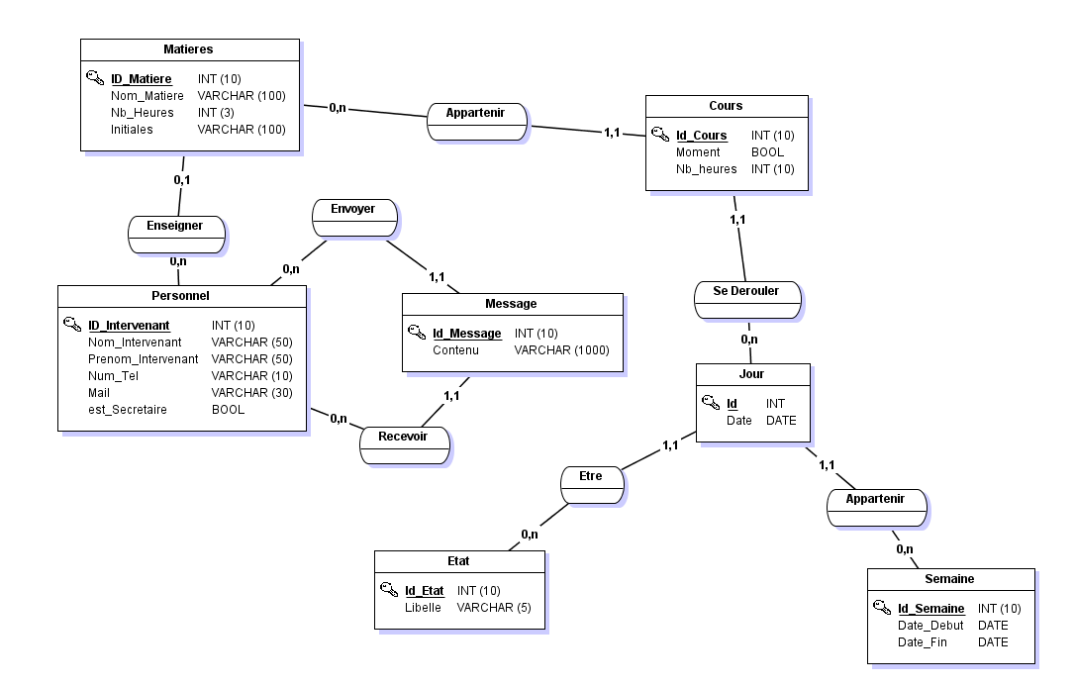

# Descriptions des tables

## Etat

La table **Etat** contient les données liées à la période du planning de la formation, c’est-à-dire si une journée se déroule en entreprise, en formation, si ce jour est férié …

## Semaine

La table **Semaine** contient la liste des semaines concernées dans le planning des cours et de la formation.

## Jour

La table **Jour** concerne la liste des jours concernés dans le planning des cours et de la formation. Contient une référence aux table **Semaine** et **Etat.**

## Personnel

La table **Personnel** contient la liste du personnel utilisant la solution, les intervenant comme les secrétaires. Elle contient le nom, le prénom, les coordonnées de la personne et son mot de passe.

## Messages

La table **Messages** contient la liste des messages échangés entre le personnel. Elle possède 2 références à la table **Personnel**, une pour l’expéditeur et une pour le destinataire.

## Matières

La table **Matière** contient la liste des matières enseignées durant la formation. La table possède une référence à la table **Personnel** pour identifier l’intervenant qui va enseigner les différentes matières. Elle contient le nom de la matière, son nombre d’heures et ses initiales.

## Cours

La table **Cours** contient la liste de chaque cours, son nombre d’heures, ainsi que s’il se déroule le matin ou bien l’après-midi. Cette table contient une référence à la table **Jour** pour identifier quel jour se déroule le cours, ainsi qu’une référence à la table **Matière** pour identifier quelle matière est enseignée durant le cours